「こころの窓」歴史 No、２０
こんにちは。
今日も、ボチボチ始めますか。

今日のお題は、「室町時代の文化」です。
室町時代には、猿楽（さるがく）や田楽（でんがく）という芸能がはやりました。猿楽は、ものまねをしたり、おもしろい歌や踊りを踊るのです。これを現在の能（のう）に作り上げたのが、観阿弥（かんあみ・・・父）と世阿弥（ぜあみ・・・息子）という人です。また能の間に行われる狂言（きょうげん）も、演じられるようになります。これに対して、田楽は、田植えの時などに、豊作を願って踊った踊りです。あまり能を見ないので、ちょっとむずかしいですね。
また、室町時代には、「浦島太郎」や「一寸法師」などの、お伽草子（おとぎぞうし・・・今で言うとおとぎ話のことです）も、絵本として売り出されました。
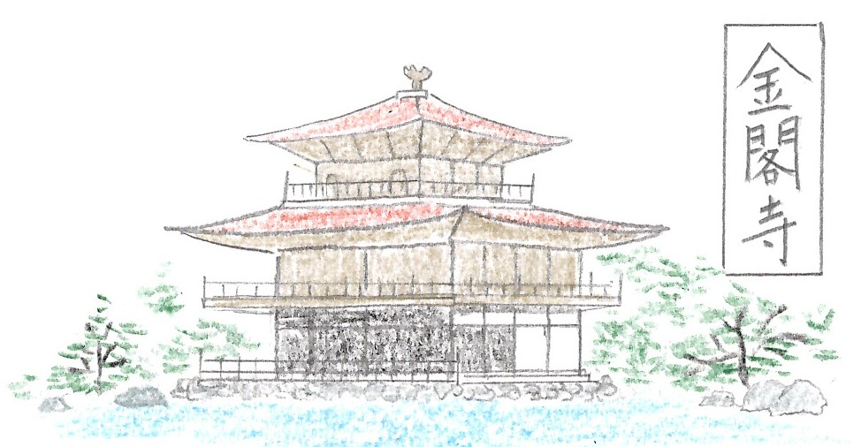 さて、それでは、室町時代を代表する建物を紹介します。まずは、足利義満が建てた金閣寺です。正式には鹿苑寺（ろくおんじ）というお寺の中にある、金閣のことをいいます。この金閣をよく見ると３階建てになっています。これはなぜかというと、１階は貴族の部屋を表し、２階は武士の部屋を表し、３階は中国の王様の部屋を表しています。つまり、この世で一番偉いのが中国の王様で、次に武士で、その下に貴族がいるんだということで、武士の権力が強いことを表しているんですね。さらに、莫大なお金をかけて金を貼ったと言うことは、これだけ私は力があるのですよという意味も表しているのですね。
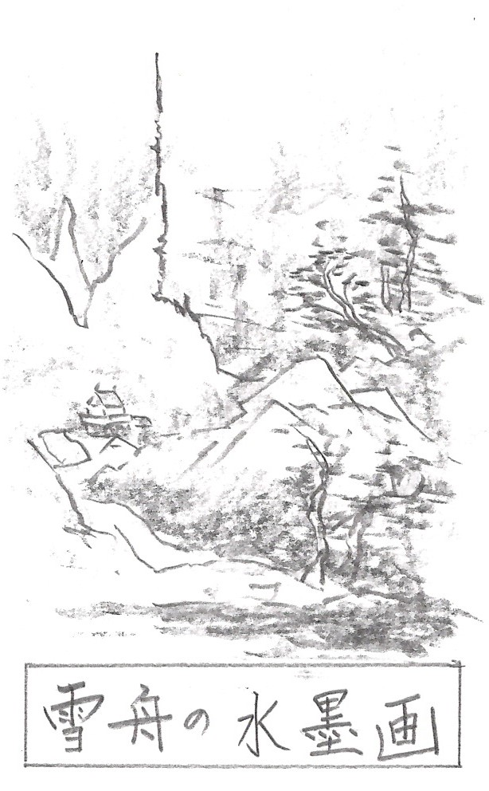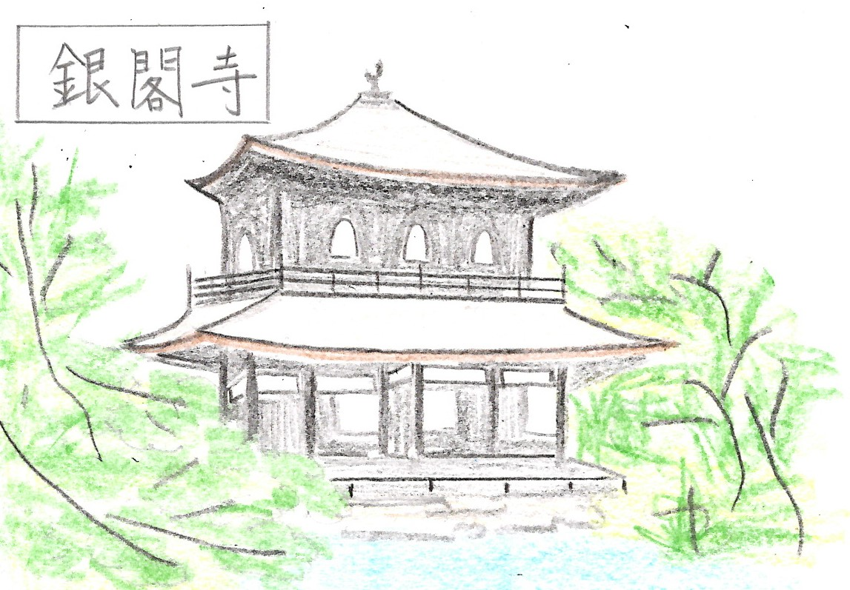 次は、足利義政が立てた銀閣寺です。これも正式には、慈照寺（じしょうじ）というと寺の中にある銀閣のことをいいます。この建物は、銀が貼っていないのになぜ銀閣というのだと思いますか。いろいろな説があるのですが、禅宗の影響を受けた落ち着いた文化をイメージしてつくられたので、もとから銀は貼る予定ではなかったようです。しかし、江戸時代になってから金閣に対して、こちらを銀閣とよぶようになったようですヨ。また、この銀閣は、武士の家造りのもとになる書院造り（しょいんづくり）が取り入れられています。
さて、もう一つ室町の文化で欠かせないのが、中国で水墨画の絵を勉強し、日本に広げた雪舟（せっしゅう）さんですね。右の絵がそうです。墨の濃淡だけで絵を描くのです。もともとお坊さんでしたが、いたずらをして和尚様に蔵（くら）に入れられた時、自分の涙で絵を描いて、それを見た和尚様が、この子は絵の勉強をさせた方がいいと考え、中国へ勉強に行ったのですヨ。

はい、今日はここまでです。では、復習問題に進んでくださ～い！
復習問題
１．なぜ、足利義満は、金閣（鹿苑寺）に、金を貼ったのだと思いますか。

２．平安時代に広まった寝殿造りと、室町時代に広がった書院造りの違いについてまとめなさい。

解答
１．この金閣をよく見ると３階建てになっています。これはなぜかというと、１階は貴族の部屋を表し、２階は武士の部屋を表し、３階は中国の王様の部屋を表しているのです。つまり、この世で一番偉いのが中国の王様で、次に武士で、その下に貴族がいるんだということで、武士の権力が強いことを表しています。さらに、莫大（ばくだい）なお金をかけて金を貼ったと言うことは、これだけ私は力があるんだよという意味も表しているのです。

２．貴族の家の作り方を寝殿造りといい、武士の家の作り方を書院造りといいます。寝殿造りは母屋の周りに池をつくったり樹木を植えたりした、たいへん豪華な建物です。これに対して、書院造りは、禅宗の影響を受けた、たいへん質素で落ち着いた雰囲気の作りです。

今まで日本の歴史を勉強してきましたので、ここで少し復習をします。日本の歴史は、「旧石器時代」から始まります。そして、「縄文（じょうもん）」「弥生（やよい）」「古墳（こふん）」「飛鳥（あすか）」「奈良（なら）」「平安（へいあん）」「鎌倉（かまくら）」「室町（むろまち・・・前半が南北朝時代、後半が戦国時代）」まで、勉強しましたね。次からは、「安土桃山（あづちももやま）」「江戸（えど）」「明治（めいじ）」「大正（たいしょう）」「昭和（しょうわ）」「平成（へいせい）」「令和（れいわ）」と続きます。この時代の名前を順番に覚えてくださいね。これだけを頭に入れておくと、次に歴史を勉強したり、テストを受けたりしたときに、歴史がものすごくわかりやすいのです。がんばってみてください。

では、今日はここまでです。
お疲れ様でした。バイバイ！

